Скоро в школу... Этой осенью или через год ваш ребенок переступит ее порог. В стремлении помочь ему уверенно сделать этот шаг родители порой сбиваются с ног в поисках учреждений и частных практиков, готовящих детей к вступлению во взрослую жизнь. И забывается простая истина: образование может сделать ребенка умным, но счастливым делает его только душевное, разумно организованное общение с близкими и любимыми людьми - семьей.
В ваших силах создать в семье именно такую обстановку, которая не только подготовит ребенка к успешной учебе, но и позволит ему занять достойное место среди одноклассников, чувствовать себя в школе комфортно.

На этапе подготовки к школе:
- Избегайте чрезмерных требований
- Предоставляйте право на ошибку
- Не думайте за ребёнка
- Не перегружайте ребёнка
- Не пропустите первые трудности и обратитесь к узким специалистам.
- Устраивайте ребенку маленькие праздники

Если у вас возникли вопросы,
обращайтесь!

Педагог – психолог
Горшкова
Татьяна Ивановна

Наш телефон:
- тел. 8-845-52-3-33-69

МОУ-СОШ №8
г. Аткарск

12 советов родителям
будущих
первоклассников

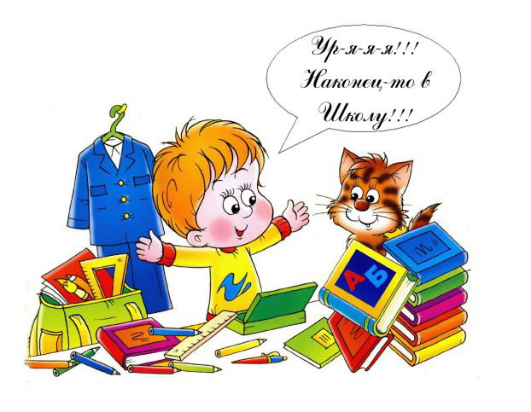

Разработала и составила
Педагог-психолог Горшкова Т.И.

2010-2011 учебный год

КАК РОДИТЕЛИ МОГУТ
ПОМОЧЬ РЕБЁНКУ
ИЗБЕЖАТЬ НЕКОТОРЫХ
ТРУДНОСТЕЙ?

Организуйте распорядок дня:
- стабильный режим дня;
- полноценный сон;
- прогулки на воздухе.

Формируйте у ребенка умения общаться
- Обратите внимание на то, умеет ли ваш ребенок вступать в контакт с новым взрослым, с другими детьми, умеет ли он взаимодействовать, сотрудничать.

Уделите особое внимание развитию произвольности
Учите ребенка управлять своими желаниями, эмоциями, поступками. Он должен уметь подчиняться правилам поведения, выполнять действия по образцу.

Ежедневно занимайтесь интеллектуальным развитием ребенка
- Во время прогулок наблюдайте изменения в природе. Обращайте внимания на различные явления природы (дождь, снег, радуга, листопад, туман, ветер, тучи, буря, рассвет, закат).
- Выучите названия времен года. Тренируйте умения определять время года на улице и картинках.
- Используя лото и книги, учите с ребенком названия: диких и домашних животных, птиц, полевых и садовых цветов, деревьев, предметов посуды, предметов мебели, одежды, головных уборов, видов обуви, игрушек, школьных принадлежностей, частей тела, названия городов, названия любимых сказок и их героев.

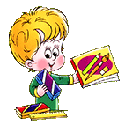
12 советов родителям
будущих
первоклассников

1. Чаще делитесь с ребенком воспоминаниями о счастливых мгновениях своего школьного прошлого

2. Помогите ребенку овладеть информацией, которая позволит ему не теряться

3. Приучите ребенка содержать в порядке свои вещи

4. Не пугайте ребенка трудностями и неудачами в школе

5. Не старайтесь быть для ребенка учителем

6. Научите ребенка правильно реагировать на неудачи

7. Хорошие манеры ребенка - зеркало семейных отношений

8. Помогите ребенку обрести чувство уверенности в себе

9. Приучайте ребенка к самостоятельности в обыденной жизни

10. Научите ребенка самостоятельно принимать решения

11. Стремитесь сделать полезным каждое мгновение общения с ребенком

12. Учите ребенка чувствовать и удивляться, поощряйте его любознательность

